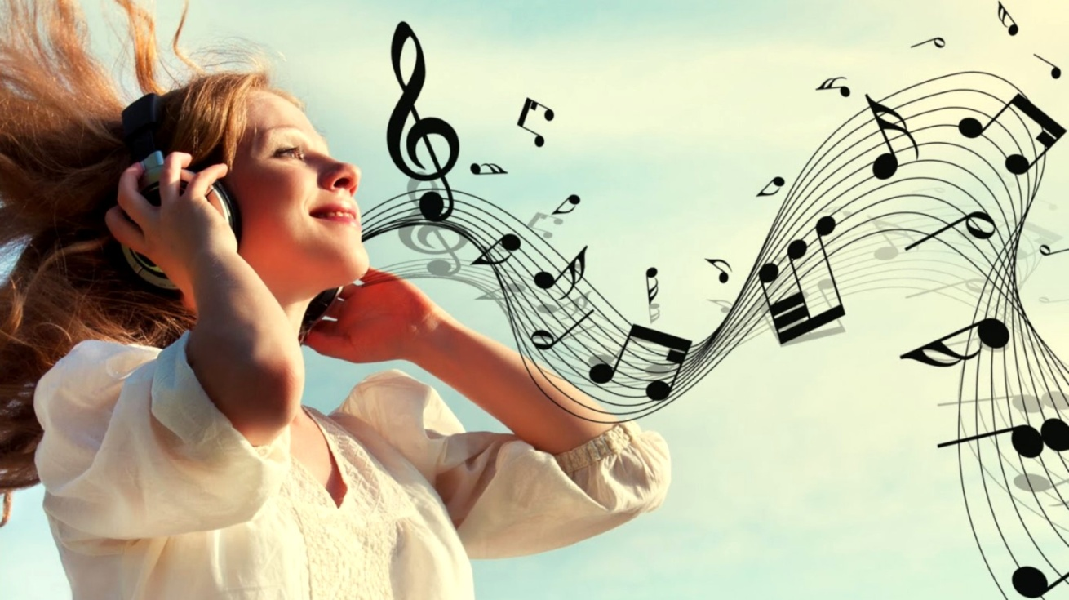

МУЗЫКОТЕРАПИЯ
Представляет собой метод, использующий музыку в качестве средства коррекции. Многочисленные методики музыкотерапии предусматривают как целостное и изолированное использование музыки в качестве основного и ведущего фактора воздействия (прослушивание музыкальных произведений, индивидуальное и групповое музицирование), так и дополнением музыкальным сопровождением других коррекционных приемов для усиления их воздействия и повышения эффективности.
Музыкотерапия активно используется в коррекции эмоциональных отклонений, страхов. Шведская школа, будучи ориентирована на глубинную психологию, считает, что в коррекционной работе музыкотерапии должна отводиться центральная роль, так как музыка благодаря своим специфическим особенностям в состоянии проникнуть в глубинные слои личности. Альтшулер обнаружила физиологические изменения у пациентов, адекватные определенным типам музыкального воздействия и обосновала терапевтический подход, названным ею изо-принципом музыкотерапии. Согласно этому положению при затруднении словесного контакта с больным музыка способствует его установлению, если она соответствует эмоциональному тонусу состояния пациента. То есть, при депрессии показана музыка тихая, спокойная, при возбуждении – громкая, быстрого темпа.
Физиологическое воздействие музыки на человека основано на том, что нервная система, а с ней и мускулатура обладают способностью усвоения ритма. Музыка как ритмический раздражитель стимулирует физиологические процессы организма, происходящие ритмично как в двигательной, так и вегетативной сфере. Ритмы отдельных органов человека всегда соразмерны. Между ритмом движения и ритмом внутренних органов существует определенная связь. Ритмические движения представляют собой единую функциональную систему, двигательный стереотип. Используя музыку как ритмический раздражитель, можно достигнуть повышения ритмических процессов организма в более строгой компактности и экономичности энергетических затрат.
Известно, что ритм марша, рассчитанный на сопровождение отрядов войск в длительных походах, чуть медленнее ритма спокойной работы человеческого сердца. При таком ритме музыки можно идти очень долго, не испытывая сильной усталости. В то же время марши, звучащие во время парадных шествий, более энергичны. Это несколько повышает нормальный ритм человеческого сердца в спокойном состоянии. Поэтому такие марши оказывают бодрящее, мобилизующее воздействие. Показано что ритм вальса в три четверти оказывает успокоительное воздействие. Не меньшей силой воздействия, чем ритм обладает музыкальная интонация. Музыка использует в качестве своей основы как первичные голосовые реакции (плач, смех, крик), механизмом которых служит безусловный рефлекс, так и развившиеся позднее на их основе условные интонации.
Среди музыкальных инструментов можно выделить лидера по воздействию на состояние человека – это орган.
Музыка способна устанавливать общее настроение, причем эмоциональная окраска образов, возникающих при ее восприятии, различна в зависимости от индивидуальных особенностей музыкального восприятия, степени музыкальной подготовки, интеллектуальных особенностей слушащего.
Изучение эмоциональной значимости отдельных элементов музыки – ритма. Тональности – показало их способность вызывать состояние, адекватное характеру раздражителя: минорные тональности обнаруживают депрессивный эффект, быстрые пульсирующие ритмы действуют возбуждающе и вызывают отрицательные эмоции, мягкие ритмы успокаивают, диссонансы возбуждают, консонансы успокаивают.
Подробный разбор литературы, посвященной различным аспектам музыкотерапии, представлен в работах Л.С.Брусиловского, В.Ю.Завьялова, К.Швабе и др. Музыкотерапия может служить вспомогательным средством установления контакта между психологом и клиентом и средством, облегчающим эмоциональное отреагирование в процессе коррекционной работы.

В качестве психологических механизмов коррекционного воздействия музыкотерапии указывают:
- катарсис – эмоциональную разрядку, регулирование эмоционального состояния;
- облегчение осознания собственных переживаний;
- конфронтацию с жизненными проблемами;
- приобретение новых средств эмоциональной экспрессии.
В зависимости от активности клиентов, степени их участия в музыкотерапевтическом процессе и поставленных задач МТ может быть представлена в форме активной, когда они активно выражают себя в музыке и пассивной, когда клиентам предлагают только прослушать музыку.
Пассивная музыкотерапия имеет такую форму коррекции как регулятивную, способствующую снижению нервно-психического напряжения.
При групповой психокоррекционной работе используется активный вариант МТ. Для использования активного варианта нужен набор несложных музыкальных инструментов: колокольчики, барабан, цимбалы.

